ООО «Сударушка»
610017, Россия, Кировская область,
г. Киров, Стальной переулок, д.3
ОГРН/ ИНН 304434507900142, 434700013700
Тел. 8 (8332) 54-39-39
Факс 8 (8332) 54-00-18
Сайт www.sudaryshka.ru
E-mail.: sudarushka2004@mail.ru
Русские народные костюмы женские
Фото | Наименование | Описание | Размеры | Стоимость
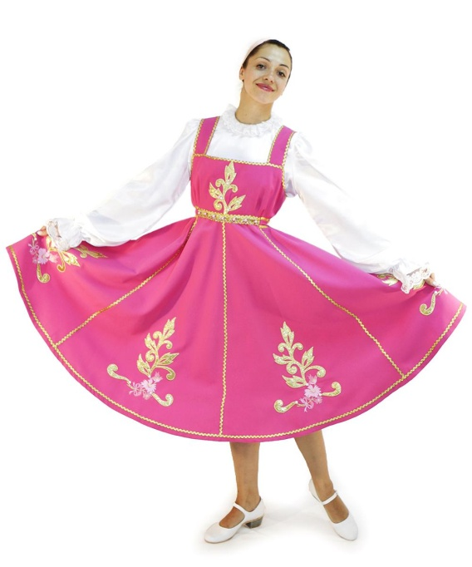 | Сарафан сценнический «Славянка №10А» | Платье отрезное под грудью, юбка солнце, декорировано вьюном, пайетками. Головной убор выполнен в том же стиле, что и платье, рисунок повторяется. Дополняют головной убор бусины и бант.  Данный комплект подходит для выступлений на сцене или фольклорных гуляний. | 42, 44, 46, 48 | 8700 руб.
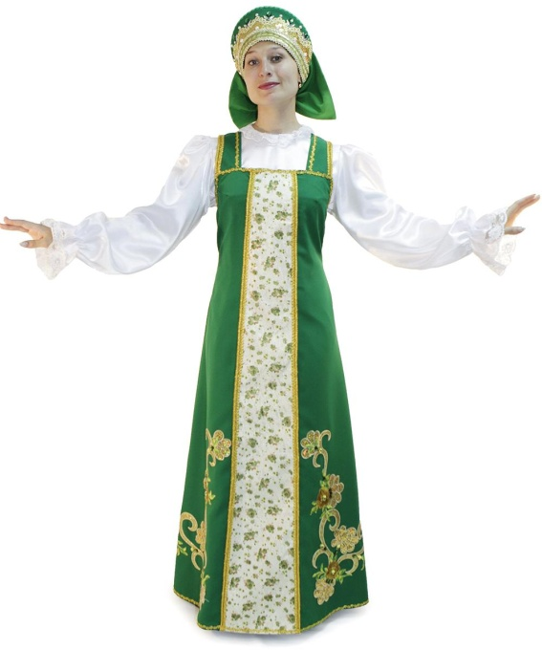 | Сарафан «Березка»  М-21 | Сарафан сценический "Березка" полуприлегающего силуэта, центральная часть полочки из отделочной ткани. Декор: аппликации, камни, тесьма. Ткань плательно-костюмная. Цвет может быть выполнен по желанию заказчика. Уточнять при оформлении заказа. | 42, 44, 46, 48, 50, 52, 54 | 6240 руб.
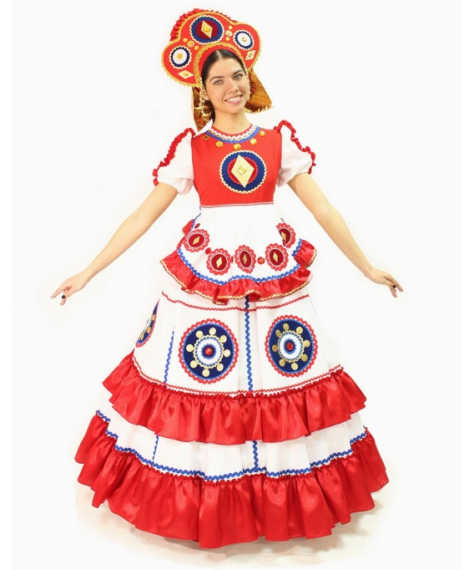 | Костюм  «Дымковская игрушка» М-14 | «Дымковская игрушка» создан по образу знаменитой глиняной игрушки, которую издавна лепят мастера Вятки. Платье отрезное по талии или чуть выше, юбка двойная с атласной оборкой. Аппликации и декор выполнены в стиле Дымковской игрушки, кокошник, тоже дополняют аппликации в этом стиле. Костюм можно использовать для сцены или танцев. | 40, 42, 44, 46, 48 | 11120 руб.
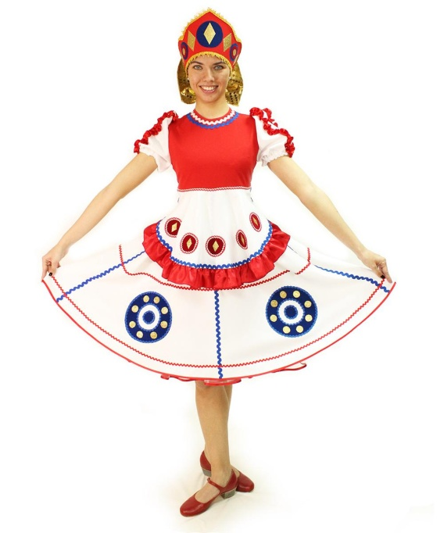 | Костюм  «Дымковская игрушка» М-13 | «Дымковская игрушка» создан по образу знаменитой глиняной игрушки, которую издавна лепят мастера Вятки. Платье отрезное по талии или чуть выше, юбка двойная полу солнце. Аппликации и декор выполнены в стиле Дымковской игрушки, кокошник, тоже дополняют аппликации в этом стиле. Костюм можно использовать для сцены или танцев. | 38, 40, 42, 44 | 5360 руб.
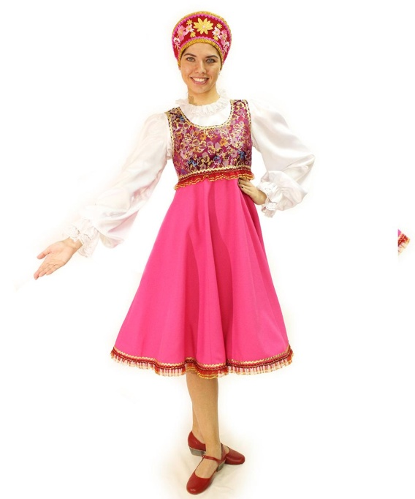 | Сарафан «Народный М-45/1» | Сарафан сценический с завышенной линией талии, юбка солнце. | 42, 44, 46, 48 | 3700 руб.
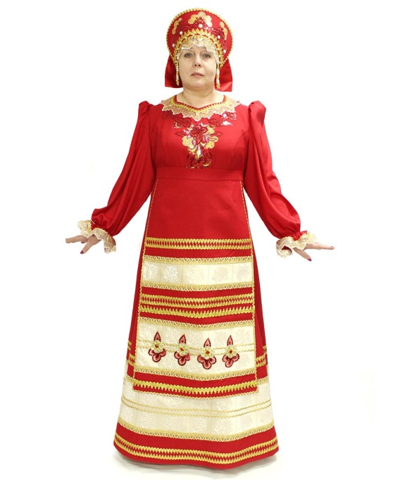 | Сценнический «Русский – народынй костюм хоровой» М-53 | Костюм для народного танца хоровой. Платье с рельефами, с аппликацией, фартук с отделкой ручной работы. Рукава выполнены из шифона, что придает воздушности платью. Головной убор выполнен в одном стиле с костюмом, дополняя его. Душегрея выполнена из парчи золотого цвета, делает костюм еще более нарядным. | 48, 50, 52, 54, 56, 58 | 29900 руб.
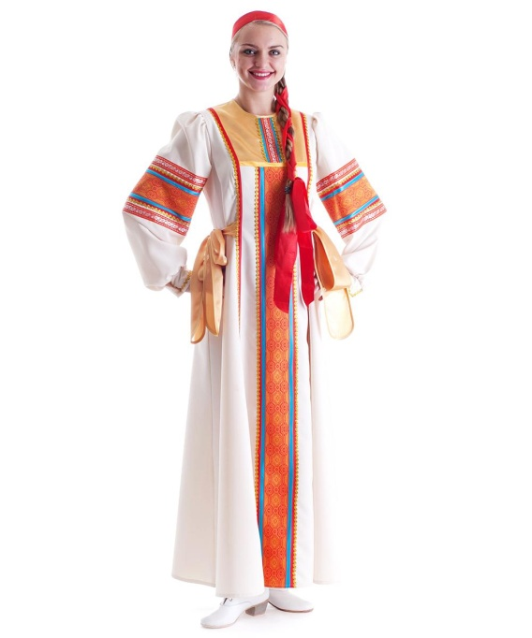 | Платье фольклорное | Русский народный костюм - фольклорное платье прямого силуэта. Выполненное врусском народном стиле. Разработано с учетом комбинированных натуральных тканей. Декорировано тесьмой, вьюном, атласными лентами. Данный костюм может быть использован на любых фольклорных и карнавальных праздниках. | 42, 44, 46, 48 | 7200 руб.
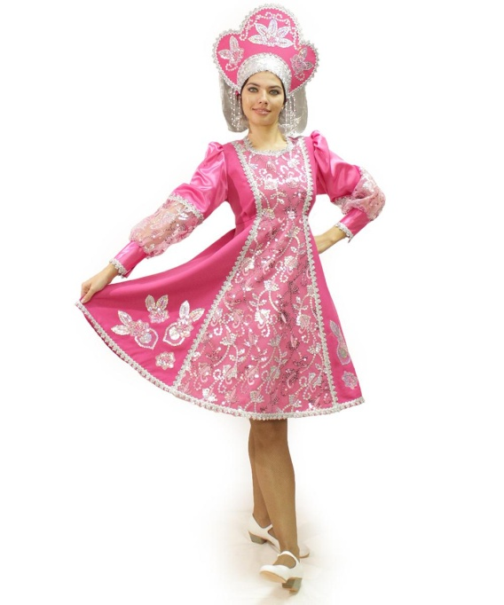 | Костюм сценнический №10 | Платье отрезное под грудью, юбка солнце, декорировано вьюном, пайетками. Головной уборвыполнен в том же стиле, что и платье, рисунок повторяется. Дополняют головной убор бусины и бант. Данный комплект подходит для выступлений на сцене или фольклорных гуляний. | 42, 44, 46, 48 | 8700 руб.
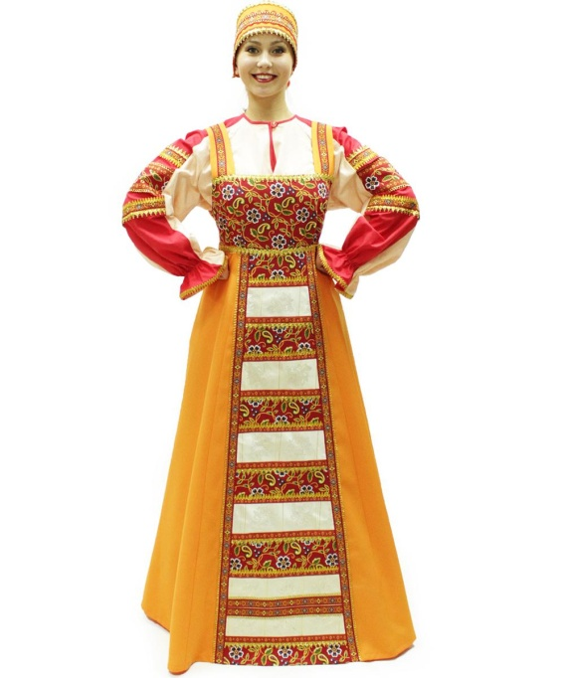 | Сценнический фольклорный сарафан «Городской» М51 | Сценический фольклорный сарафан "Городской" - предназначен для выступлений на сцене, уличных гуляньях. В сарафане использованы фольклорные ткани и отделка. | 44, 46, 48, 50, 52 | 11300 руб.
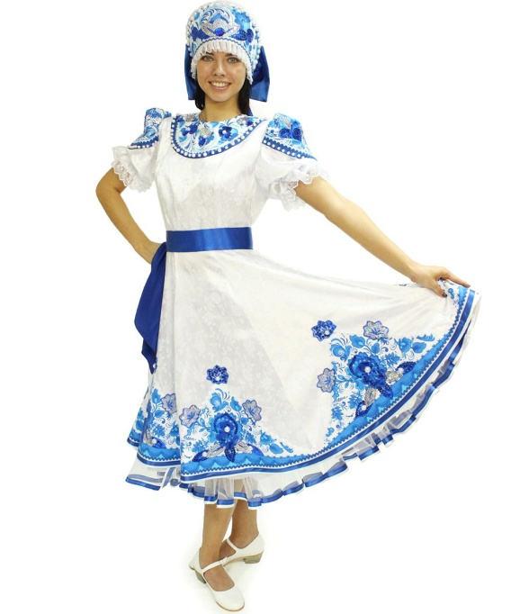 | Костюм «Гжель» М52 | Костюм русский народный "Гжель" платье отрезное по линии талии, юбка шести клинка, рукав фонарик. | 44, 46, 48 | 15500 руб.
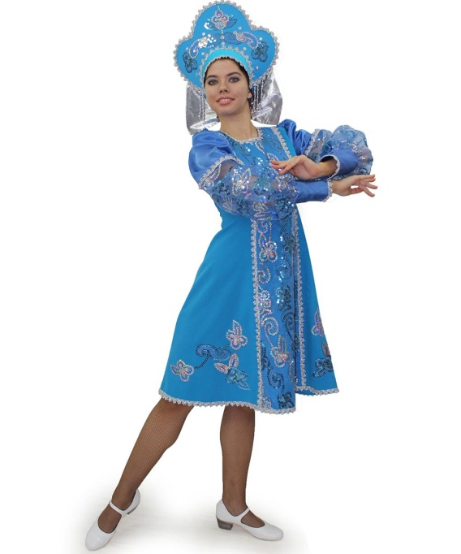 | Костюм сценнический №10 | Платье отрезное под грудью, юбка солнце, декорировано вьюном, пайетками. Головной уборвыполнен в том же стиле, что и платье, рисунок повторяется. Дополняют головной убор бусины и бант. Данный комплект подходит для выступлений на сцене или фольклорных гуляний. | 42, 44, 46, 48 | 8700 руб
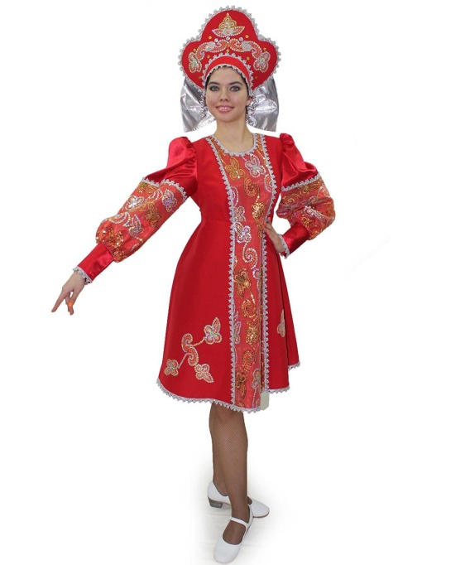 | Костюм сценнический №10 | Платье отрезное под грудью, юбка солнце, декорировано вьюном, пайетками. Головной уборвыполнен в том же стиле, что и платье, рисунок повторяется. Дополняют головной убор бусины и бант. Данный комплект подходит для выступлений на сцене или фольклорных  гуляний. | 42, 44, 46, 48 | 8700 руб
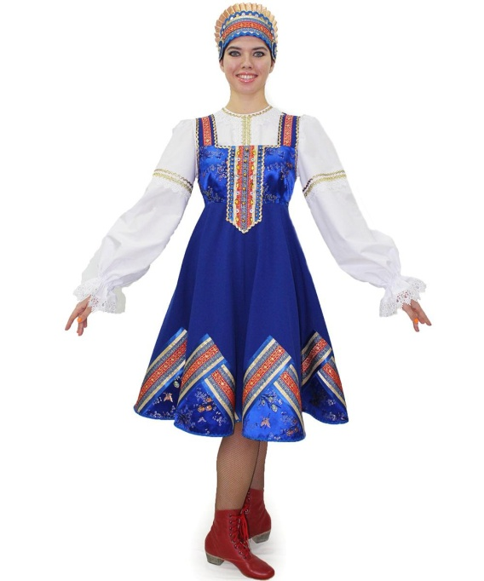 | Костюм сценнический «Росинка» М55 | Костюм сценический «Росинка» - новинка. Предназначен для танцевальных выступлений. Завышенная линия талии. Юбка восьмиклинка. Завязки для корректировки размера. | 42, 44, 46, 48 | 10500 руб.
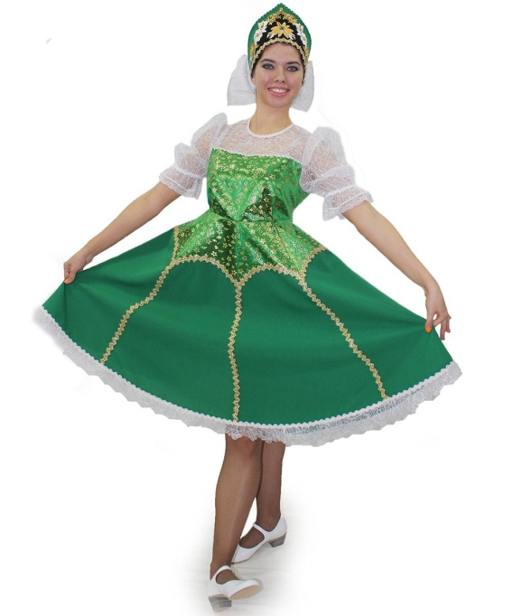 | Костюм сценнический «Весняночка» М56 | Костюм сценический «Весняночка» - платье с завышенной линией талии, юбка восьмиклинка, рукав фонарик, кокошник открытой формы с бантом. | 42, 44, 46, 48 | 8200 руб.
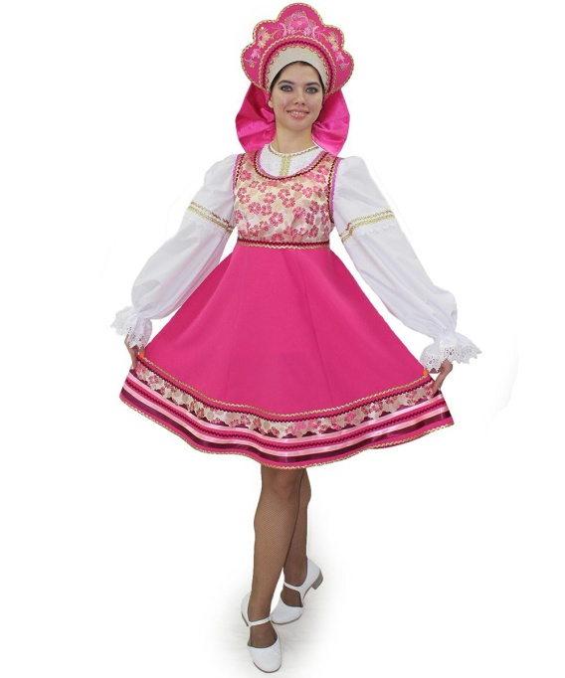 | Костюм сценический «Калинка» М45/2 | Костюм сценический «Калинка» - сарафан с завышенной линией талии, юбка шестиклинка, кокошник открытой формы с бантом. | 40, 42, 44, 46, 48 | 7200 руб.
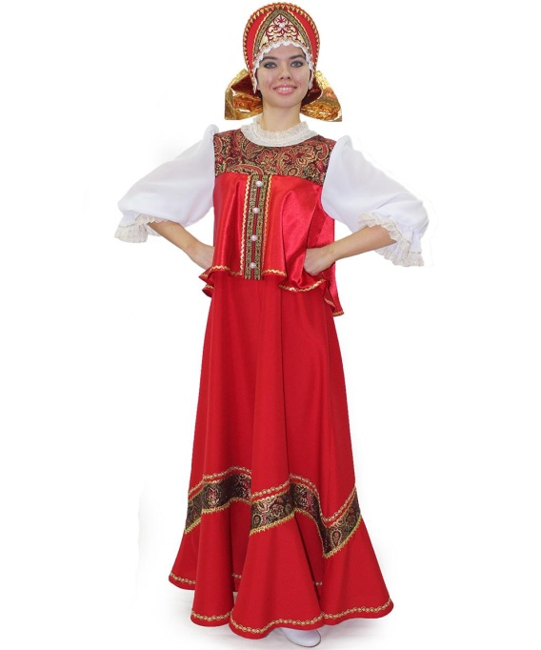 | Костюм сценический «Любава» М58 | Костюм сценический «Любава» - платье силуэт «трапеция» с пришитой коротеной, низ изделия фигурный волан, рукав фонарик. Кокошник закрытой формы с бантом. | 42, 44, 46, 48 | 10500 руб.
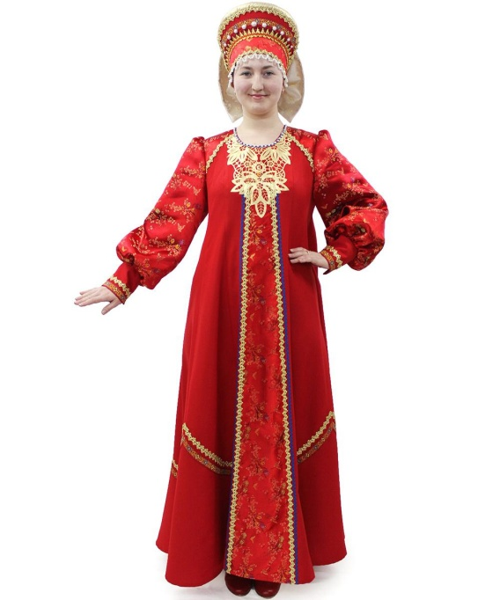 | Костюм сценический «Барыня» М57 | Костюм сценический «Барыня» - платье с рельефами. Низ платья заканчивается фигурным воланом. Рукав на манжете. Кокошник закрытой формы с бантом. | 44, 46, 48, 50 | 13600 руб.
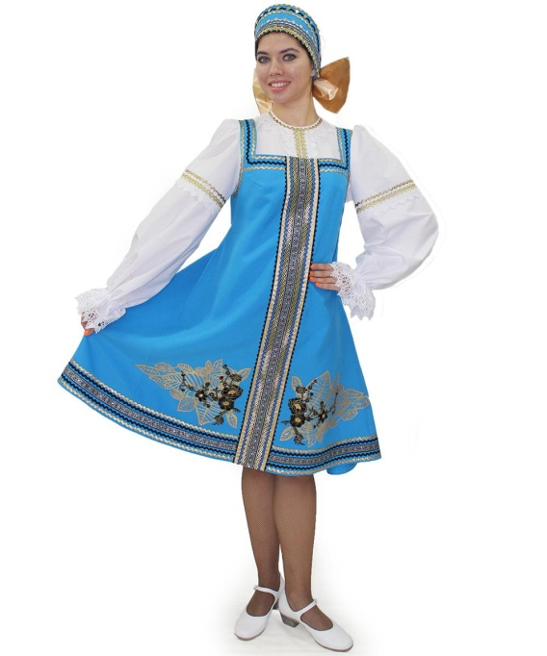 | Костюм сценический «Праздничный девичий» М54 | Костюм сценический «Праздничный девичий" - сарафан на брительках. Полочка расширенного силуэта. Крой спинки полусолнце на широкой резинке. Налобник открытой формы с бантом | 42, 44, 46, 48 | 7900 руб.
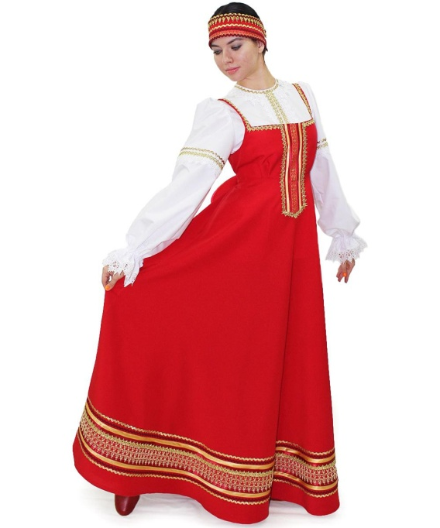 | Костюм сценический «Хороводный» М59 | Костюм сценический «Хороводный» - Сарафан на бретельках с завышенной линией талии. Юбка полусолнце. | 40, 42, 44 | 8500 руб.
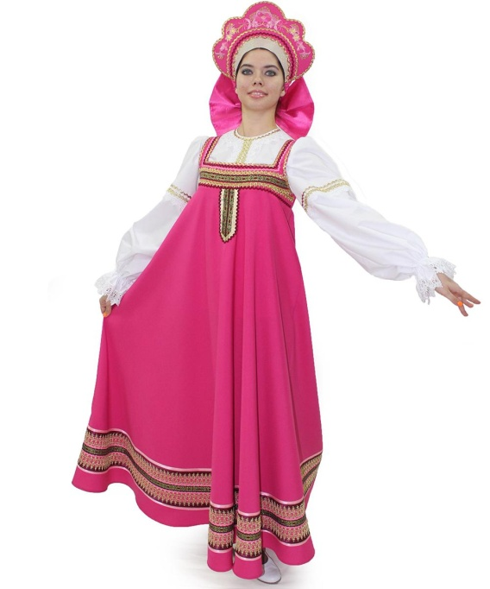 | Костюм сценический «Хороводный» М61 | Костюм сценический "Хороводный" - сарафан на бретельках, юбка полусолнце. Кокошник открытой формы с бантом. | 42, 44, 46 | 11200 руб.
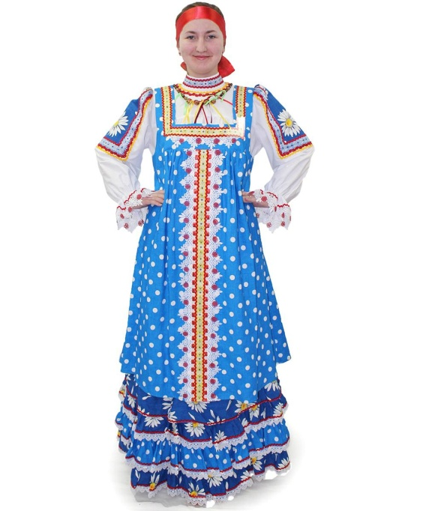 | Костюм сценический «Масленица» М63 | Костюм сценический «Масленица» - блузка задекорирована тесьмой, сарафан укороченный на бретельках, юбка расширенная с тремя воланами. | 48, 50, 52, 54 | 12500 руб.

